*موضوع الخطبة*((التستر على فعل المنكر و الباطل )) * الجمعة 03 جمادي الأولى1434ه*
* جمع وتأليف وترتيب * بورنان صلاح الدين * 15 مـارس2013م*
*مسجد المنير *حي الضاية *بن عزيز * الجلفة * الدولة الجزائرية *
الخطبة الأولى:
إنَّ الحمدَ لِله نحمدهُ ونستعينهُ, ونستغفرهُ, ونعوذُ باللهِ من شرورِ أنفسنا, ومن سيِّئاتِ أعمالِنا, منْ يَهدهِ اللهُ فلا مُضلَ لـهُ, ومنْ يُضلل فلا هاديَ لـه . وأشهدُ أنَّ لا إله إلا الله وحدهُ لا شريكَ لـه, وأشهدُ أنَّ محمداً عبدهُ ورسوله . (( يَا أَيُّهَا الَّذِينَ آمَنُوا اتَّقُوا اللَّهَ حَقَّ تُقَاتِهِ وَلا تَـمُوتُنَّ إِلَّا وَأَنْتُمْ مُسْلِمُونَ )) (آل عمران:102) . (( يَا أَيُّهَا النَّاسُ اتَّقُوا رَبَّكُمُ الَّذِي خَلَقَكُمْ مِنْ نَفْسٍ وَاحِدَةٍ وَخَلَقَ مِنْهَا زَوْجَهَا وَبَثَّ مِنْهُمَا رِجَالاً كَثِيراً وَنِسَاءً وَاتَّقُوا اللَّهَ الَّذِي تَسَاءَلُونَ بِهِ وَالْأَرْحَامَ إِنَّ اللَّهَ كَانَ عَلَيْكُمْ رَقِيباً )) (النساء:1) . (( يَا أَيُّهَا الَّذِينَ آمَنُوا اتَّقُوا اللَّهَ وَقُولُوا قَوْلاً سَدِيداً * يُصْلِحْ لَكُمْ أَعْمَالَكُمْ وَيَغْفِرْ لَكُمْ ذُنُوبَكُمْ وَمَنْ يُطِعِ اللَّهَ وَرَسُولَهُ فَقَدْ فَازَ فَوْزاً عَظِيماً ))
أيها الناس : ففي غمار الواقع الأليم الذي نعيشه الآن وفي ضلّ هذه الأخبار المفزعة للقلوب المحيرة للعقول من حوداث الإعتداء على الطفولة من خطف وإغتصاب وقتل وتنكيل نجد أنفسنا نحن المقصرين في بعض الأحيان لا نأمر بمعروف ولاننهى عن منكر بل نخفض الرأس ونطأطأه وربما ندس رؤوسنا في التراب وكأن الأمر لايعنينا حتى يقع مايقع ثم نندم حيث لاينفع الندم ، فعلى سبيل المثال عندما نرى في المجال الأسري ترى بعض الأباء يتستر على أخطاء أبناءه ذكورا أوإيناثا دون أن ينصحهم أو يرشدهم إلى الطريق الصحيح أو يعضهم أو يخوفهم من عذاب الله وإنتقامه لا بل يتستر عليهم أو ربما يشجعهم على مقارفة الحرام فإذا جاء الناس يشتكون إلى هذا الأب من تصرفات أبناءه إن إبنك قد فعل كذا وكذا، يقوم الأب متبجحا إن إبني لايفعلها إن إبني على غاية كبيرة من التربية والأخلاق والأب في قرارة نفسه يعلم أن إبنه ليس كذالك بل على غاية كبيرة من الضياع والإنحلال والفساد وترى بعض الأمهات يتسترن على أخطاء يناتهن الأم تعلم علم يقين أن إبنتها مستهترة متبرجة تخرج من بيتها بعطور فواحة تخرج متى شاءت وتعود متى شاءت تسرح وتلهو في أي وقت وحين من غير حسيب ولارقيب فإذا قيل لهذه الأم إن إبنتك فلانة قد فعلت وفعلت ، تقوم هذه الأم متبجحة إن إبنتى لا يمكن أن يصدر منها كل هذا إن إبنتى على غاية كبيرة من الأخلاق والتربية والأم في قرارة نفسها تعلم علم اليقين أن إبنتها على غاية كبيرة من الإنحلال والضياع والإستهتار بالقيم والأخلاق هذا هو حال الكثير في مجتمعاتنا اليوم وعليه فإن المسؤولية عظيمة عند الله والأمانة كبيرة والحمل ثقيل والسعيد منا من يتدارك أبناؤه وبناته قد فوات الآوان قبل أن يأخذهم التيار الجارف وقبل أن يأخذهم طوفان الفتن والشهوات وقبل أن تلعب بهم شياطين الإنس من بنى جلدتنا فعلى الآباء والأمهات أن يأخذوا بأيد أبنائهم إلى بر الآمان والنجاة وأن ينصحوهم بالحكمة والموعظة الحسنة والحجة وبالبراهين والإقناع وضرب الأمثلة كأن يقول الأب لإبنه يابني إتق الله ولاتتعدى على حدود الله إياك والمحرمات التى حرمها الله كالخمر والمخدرات والزنا والسرقة يابنى إبتعد عن رفقاء السوء فإنهم سيوصلون بك إلى المهالك و أنظر إلى فلان بن فلان لما كان مطيعا لله ومجتهدا في الدراسة أنظر كيف وصل إلى أعلى المراتب وفي المقابل أنظر إلى صديقك فلان لما إختار رفقة السوء أنظر كيف أوصلوه إلى أسفل السافلين أضاع الدين والدينا معا وصار السجن مصيره يابني عليك بالإجتهاد في الدراسة فإنها طريق النجاح وعليك المحافظة على شرائع الدين فإنها سبيل الفوز في الدنيا والأخرى ولنأخذ العبرة من وصايا لقمان لإبنه كما جاء ذكرها في القران الكريم قال الله تعالى في محكم الايات :
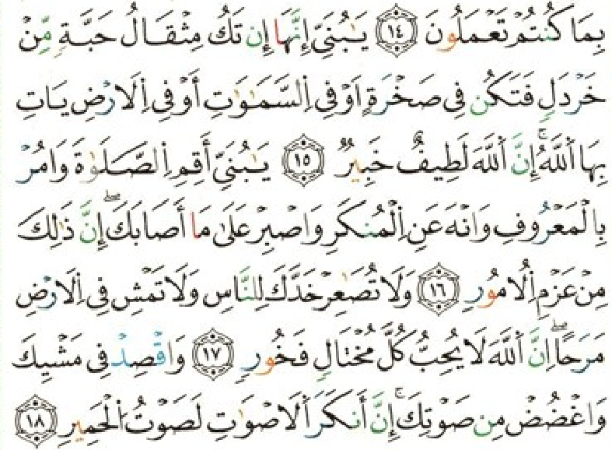
وتقول الأم لإبنتها يابنتي إتق الله وخافي الله وإحذري إنتقامة وحافظي على عفتك وجلبابك وإيّاك وقرينات السوء فإنهم يشجعونك على كل مايغضب الله ولاتعطي رقم هاتفك لأحد حتى لاتكوني لعبة بيده ولا تتبرج ولا تلبسي الضيق من الثياب حتى لاتكوني فريسة سهلة لذئاب البشرية فإنهم يأخذونك لحما ويرمونك عظما ولن يرحمك أحد فإن البنت شرفها وعزها في عفتها وفوزها وفلاحها عندما تكون طائعة لربها أنظري صديقتك فلانة لما كانت طائعة لله مجتهدة في الدراسة كيف وصلت إلى المراتب العليا وفي المقابل أنظري إلى فلانة لما كانت مستهترة وضاربة بالقيم الأخلاقية
عرض الحائط كيف وصل بها الحال إلى أسوإ مآل والعياذ بالله والمرأة عندما تكشف شعرها أوبعض مفاتنها في الشارع فصراعها في الحقيقة هو مع الله عز وجل وليس مع الناس وعرضت نفسها للعنة الملائكة وغضب الله وإنتقامه ، هكذا تكون النصيحة وهكذا يكون الكلام وإياّكم أيها الآباء إستعمال العنف والشدة والغلظة والضرب الشديد الذي يؤدى إلى جرح الجلد أو تشويه الوجه أو كسر العظم في مناصحة الأولاد ذكور أوإناثا ،فإنه ماكان الرفق في شىء إلا زانه وماكان الشدة في شىء إلا شانة وفي نهاية المطاف لن تصلوا إلى نتيجة أو ربما إلى هروب الأولاد من المنزل بحثا عن مكان آخر عليكم أيّها الآباء فعل الأسباب من النصيحة والتوجيه والرعاية
والهداية والتوفيق من الله عزوجل
الخطبة الثانية:
أيها الناس :بين الحين والآخر نرى ونسمع كثيرا من المنكرات تتركب هنا وهناك كالرشوة والزنا والربا وشرب الخمور والمخدرات ،وفساد الأخلاق ,وعدم الوفاء بالعهد, والكذب والإعتداء على حقوق الغير وهضم حق المظلوم وعقوق الوالدين وغيرها من المعاصي التى صارت ترتكب جهارا نهارا وفي بعض الأحيان نعرف حتى أصحابها المقترفين لهذه الكبائر رغم إرتكابهم لهذه الجرائم لا يمنعنا أن نكون من جلساءهم ومن المتحلقين حول موائدهم ومافيها من مأكولات ومشروبات إقرارا منا على أننا راضين بأفعالهم وماإرتكبوه في حق أنفسهم وفي حق عباد الله يقول الله تعالى) : لُعِنَ الَّذِينَ كَفَرُواْ مِن بَنِي إِسْرَائِيلَ عَلَى لِسَانِ دَاوُودَ وَعِيسَى ابْنِ مَرْيَمَ ذَلِكَ بِمَا عَصَوا وَّكَانُواْ يَعْتَدُونَ * كَانُواْ لاَ يَتَنَاهَوْنَ عَن مُّنكَرٍ فَعَلُوهُ لَبِئْسَ مَا كَانُواْ يَفْعَلُونَ (إناالواجب علينا كمسلمين موحدين أن نأخذ بأيدي السفهاء والعصاة حتى لوكانوا مثقفين متعلمين نتعهدهم بالنصيحة والموعظة الحسنة كل حسب موقعه ومكانته وبقدر الإستطاعة لعلّهم يتوبوا ويعودوا إلى ربهم ولعلّ قلوبهم ترق ولعلّهم يصلحوا ماأفسدوا عبر السنوات الخاليات لأن الراضي كالفاعل ومجتمعات المسلمين اليوم بحاجة إلى مدافعة ما فيها من منكرات، ومقاومة ما عمّها من رذائل؛ صوناً لعقائد المسلمين، وذبّاً عن أعراضهم، وأخذاً على يد السفهاء الذين يريدون خرق السفينة،وعقرالناقة!.وكلُّ ذلك على أن يكون الأمر بالمعروف والنهي عن المنكر وفق ضوابطه الشرعية، وأن تؤتى البيوت من أبوابها، بعيداً عن التشنج والانفعال !.
ولا يتوهمنّ أحدٌ أنّ صلاحه في نفسه وأهله كافٍ في نجاته وسلامته عند حلول العذاب ونزول النقمة، ففي هذا الوهم تكون مزلة الأقدام وعثرة الكرام، فالجبار جل جلاله يقول في محكم تنزيله: وَاتَّقُواْ فِتْنَةً لاَّ تُصِيبَنَّ الَّذِينَ ظَلَمُواْ مِنكُمْ خَآصَّةً وَاعْلَمُواْ أَنَّ اللّهَ شَدِيدُ الْعِقَابِ. [سورة الأنفال،
وفي حديث زينب بنت جحش رضي الله عنها قالت: "... قلت يا رسول الله، أنهلك وفينا الصالحون؟! قال: نعم، إذا كثر الخبث". [البخاري ومسلم .
فمهلاً يا رعاك الله، فلن تنجو بصلاحك، وإنما تنجو بإصلاحك! واسمع قوله تعالى: فَلَمَّا نَسُواْ مَا ذُكِّرُواْ بِهِ أَنجَيْنَا الَّذِينَ يَنْهَوْنَ عَنِ السُّوءِ وَأَخَذْنَا الَّذِينَ ظَلَمُواْ بِعَذَابٍ بَئِيسٍ بِمَا كَانُواْ يَفْسُقُونَ.
04
*موضوع الخطبة*((التستر على فعل المنكر و الباطل )) * الجمعة 03 جمادي الأولى1434ه *
* جمع وتأليف وترتيب * بورنان صلاح الدين * 15 مـارس2013م *
*مسجد المنير *حي الضاية *بن عزيز * الجلفة * الدولة الجزائرية *

